

**“Corporación Educacional Gloria Méndez Briones”**

**“Educando con amor para formar grandes personas”**

**ASIGNATURA: Lenguaje y Comunicación NIVEL: Sexto básico**

**ACTIVIDAD N°: 7 (27 mayo 2020) PROFESOR/A: Macarena Orellana**

**Objetivo de la actividad:** Comprender textos aplicando estrategias de comprensión lectora.

**Instrucciones:**

1-. Lee atentamente el siguiente texto y responde las preguntas en tu cuaderno

2-. Finalizada la actividad, envía una foto de lo realizado en tu cuaderno al correo [macarena.orellana@cegmb.cl](mailto:macarena.orellana@cegmb.cl)

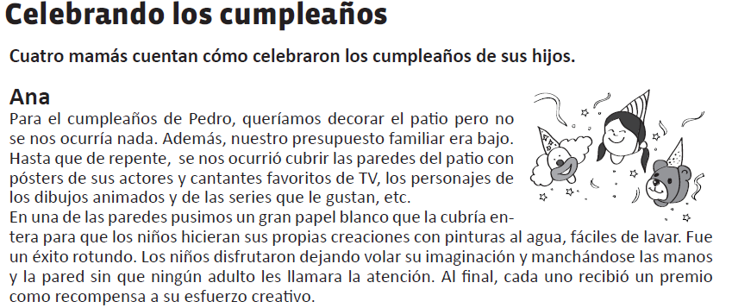

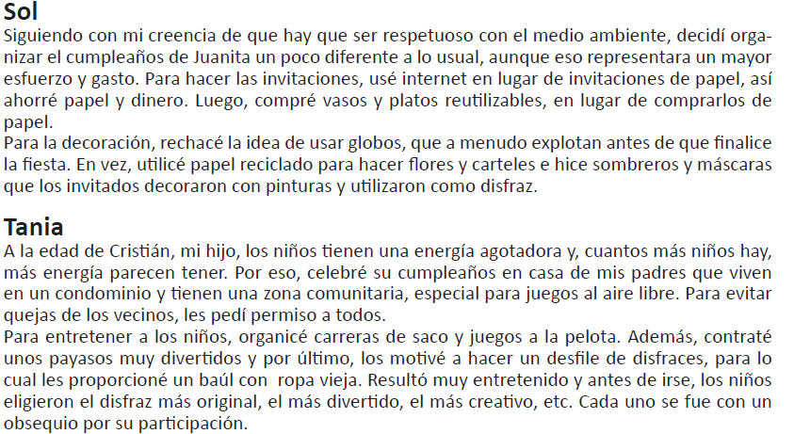

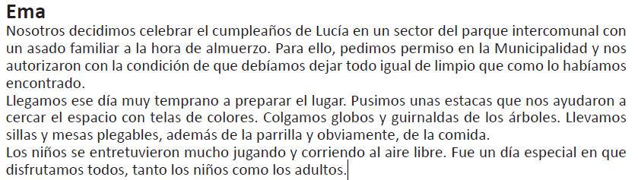

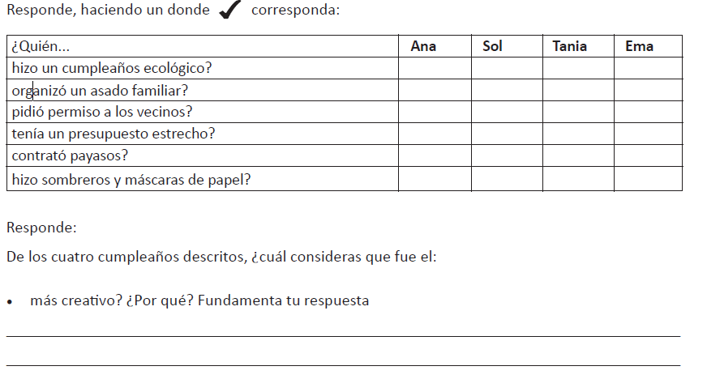

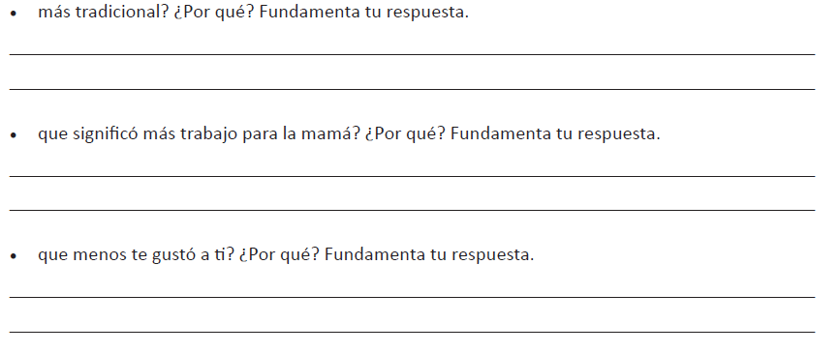

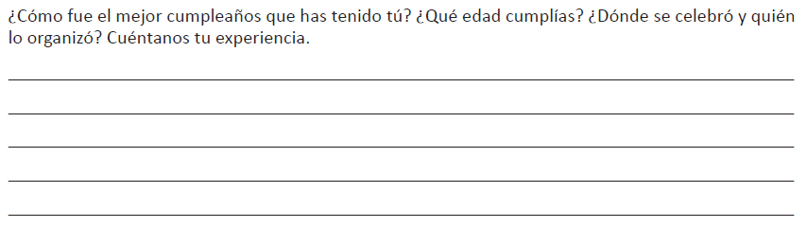

|  |
| --- |
| **IMPORTANTE:** |